Хайруллина Елена Николаевна,
Учитель физики МОАУ «Гимназия №2» г. Оренбурга

Название предмета: физика.
УМК: учебнику: А.В.Перышкин Физика – 8, М.: Дрофа, 2015 г.
Уровень обучения: базовый.
Тема урока: Контрольная работа №3:«Электрические явления».
Общее количество часов, отведенное на изучение темы: 27часов.
Место урока в системе уроков по теме: урок 27.

Цель урока: проверка уровня подготовки обучающихся, умения и навыков решения задач по теме.

Задачи урока:
- проверка знания основных формул по теме (определение силы тока и напряжения, расчет сопротивления проводника, закон Ома для участка цепи, закономерности различный способов соединения проводников, закон Джоуля-Ленца для электрических цепей, формула для расчета работы и мощности электрического тока);
- чтение и анализ электрических схем;
- знание единиц измерения силы тока, напряжения, сопротивления, удельного сопротивления;
- умение решать комбинированные задачи;
- умение выполнять расчеты физических величин;
- анализ полученных результатов.

Планируемые результаты:
- Самостоятельность при организации учебной деятельности, постановки целей, планирования, самоконтроля и оценки результатов своей деятельности.
- Решать физические задачи на применение полученных знаний.
- Умение воспринимать, перерабатывать и предъявлять информацию символической форме, анализировать и перерабатывать полученную информацию в соответствии с поставленными задачами.
- Самостоятельный поиск, анализ и отбора информации с использованием справочного материала.
- Умение действовать в нестандартных ситуациях, владение эвристическими методами решения задач.

Дополнительное методическое и дидактическое обеспечение урока: справочные таблицы.

Содержание урока.

Данная контрольная работа представлена в четырех вариантах одинакового уровня сложности. Каждый вариант состоит из 6 задач.
При оформлении решения задачи обязательными требованиями являются:
- запись краткого условия задачи с выражением единиц физических величин в системе СИ в стандартном виде;
- изображение электрической схемы ( в задачах №2, №3, №5)
- запись необходимых при решении задачи формул;
- алгебраические преобразования исходных формул, необходимые для получения результата в общем виде;
- запись ответа на задачу с указанием единиц физических величин.
Отметка «отлично» выставляется при решении любых 5 задач без недочетов и ошибок.
Отметка «хорошо» выставляется при решении любых 4 задач, «удовлетворительно» - при решении 3 задач.
Решение всех 6 задач без недочетов и ошибок оценивается дополнительной отметкой «отлично».

Ход урока.
- Организационный момент
- Ознакомление обучающихся с требованиями к выполнению контрольной работы.
- Выполнение контрольной работы.

Контрольная работа №3
«Электрические явления».
Вариант1.

- Определите сопротивление алюминиевой проволоки длиной 150 см, если площадь ее поперечного сечения 0,1 мм². Каково напряжение на концах этой проволоки при силе тока 0,5 А?
- Определите общее сопротивление цепи.
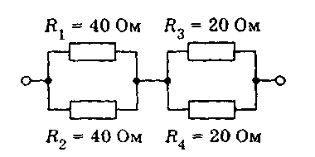
- Определите сопротивление лампы и напряжение на каждом проводнике, если показания приборов 0,5 А и 30 В.
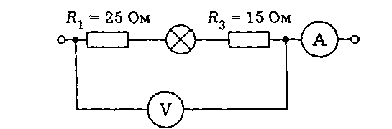

- Рассчитайте сопротивление электрической плитки, если она при силе тока 4 А за 20 мин потребляет 800 кДж энергии.
- Определите мощность, потребляемую первой лампой
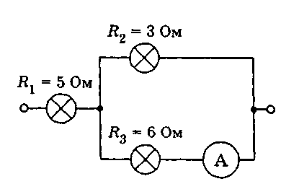
- За какое время на электроплитке можно нагреть до кипения 1 кг воды, взятой при температуре 20°С, если при напряжении 220 В сила тока в ней 5 А? Потерями энергии пренебречь.

Контрольная работа №3
«Электрические явления».
Вариант2.

- Сварочный аппарат присоединяют в сеть медными проводами длиной 100 м и площадью поперечного сечения 50 мм. Определите напряжение на проводах, если сила тока в них 125 А.
- Определите общее сопротивление цепи. R₁=15 Ом, R₂=10 Ом, R₃=5 Ом, R₄=15 Ом?
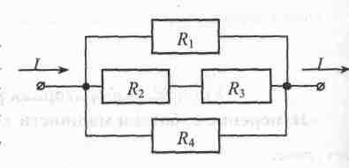
- Определите силу тока в лампочке и ее сопротивление.
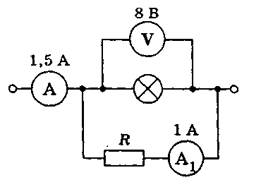
- За какое время электрический утюг выделит количество теплоты 800 Дж, если
сила тока в спирали 3А, а напряжение в сети 220 В?
- Определите мощность, потребляемую второй лампой, если показания вольтметра 6 В.
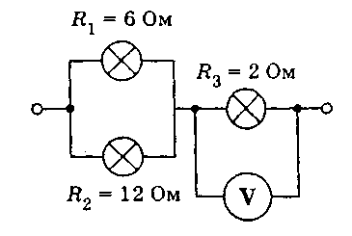
- Определите мощность электрического чайника, если за 5 мин в нем 1 кг воды нагреется от 20 до 80 °С. Потерями энергии пренебречь.

Контрольная работа №3
«Электрические явления».
Вариант3

- Определите сопротивление никелиновой, проволоки длиной 4 м и площадью поперечного сечения 2 мм² . Какова сила тока в этой проволоке при напряжении на ее концах 2 В?

- Определите общее сопротивление цепи.
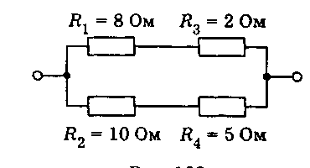
- Вычислите напряжение на зажимах спиралей двух электрических печей сопротивлением 10 Ом и 20 Ом, соединенных параллельно, если сила тока в неразветвленной части цепи равна 33 А. Определите силу тока в спиралях каждой печи.
- Какую работу совершил электрический току в лампочке карманного фонаря за 10 мин, если напряжение 4 В, а сила тока 250 мА?

5. Определите мощность, потребляемую первой лампой, если показания амперметра 2 А.
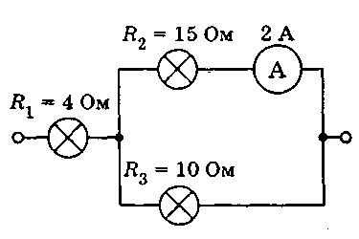
- За какое время можно с помощью электрического кипятильника
мощностью 500 Вт нагреть 500 г воды в стакане от 20°С до кипения?

Контрольная работа №3
«Электрические явления».
Вариант 4.

- Кипятильник включен в сеть с напряжением 220 Чему равна сила тока в спирали электрокипятильник если она сделана из нихромовой проволоки длиной 5 и площадью поперечного сечения 0,1 мм²?
- Определите общее сопротивление цепи.
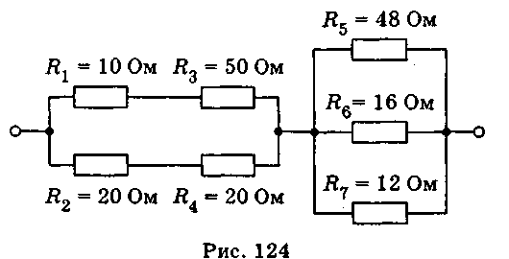
- Три проводника сопротивлением 2 Ом, 2 Ом и 4 Ом соединены параллельно. Определите силу тока в каждом проводнике, если в неразветвленной части цепи сила тока равна 12 А. Каково напряжение на концах каждого проводника?
- При напряжении 220 В за 4 мин в лампе выделилось 14,4 кДж энергии. Определите сопротивление нити лампы.
- Определите мощность тока, потребляемую второй лампой, если показания вольтметра 15 В.
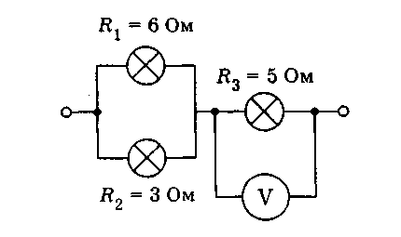
6. Электрический кипятильник со спиралью сопротивлением 150 Ом поместили в сосуд, содержащий 400 г воды, и включили в сеть с напряжением 220 В. Определите, на сколько градусов нагрелась вода за 5 мин.

